
Learning to Learn European Languages
Мета уроку:
навчити учнів будувати зв’язні монологічні та діалогічні висловлювання по темі,
удосконалити навички читати текст у вигляді анкети і відтворювати на його основі інформацію в усному та писемному мовленні,
практикувати учнів у використанні різних зразків надання поради,
розвивати навички аналізу, логічне мислення, мовну догадку
виховувати інтерес до європейських мов та усвідомлення необхідності володіння кількома мовами.
Обладнання:
карти Європейських країн та мов, плакати, малюнки з символами Євросоюзу та емблемою дня Європейських мов, картки з реченнями до гри “Busy Bees”, слайди з картою, анкетою, опорними завданнями, схемами-зразками написання листів.
Хід уроку:
- Greeting. Introduction of the subject

This year all European countries celebrate the 10th anniversary of the Day of European languages, so today we’ll speak about Europe and European languages. We live in Europe and you are studying two foreign languages-English and German. It’s very important because people say:
How many languages you speak  that many times you are a person. | Wie viele Sprachen du spricht,  so oft mal bist du ein Mensch.

So, let’s have an unusual lesson today and try to speak two languages.
Also, hallo, wie geht es dir? (Wie fühlst du dich?, How are you?, etc.)
Учні вітаються у рольовому режимі «англієць-німець»
- Warming up. Brainstom. Game ‘By the By’
T. Let’s practise the word Europe/Europa first. Speak English and German in turns. Start the sentence with ‘By the by’
(Учні складають речення з заданим словом по черзі англійською та німецькою мовами, таким чином розподіляючись на дві команди для подальшої роботи)
P1 We live in Europe.
P2 Wir leben in Europa
P3 There are many countries in Europe.
P4 Es gibt viele Ländern in Europa.
P5 Ukraine is the geographical centre of Europe.
P6 Die Ukraine liegt im Zentrum von Europa
P7 Monastyrysche is situated in Europe.
P8 Monastyrystsche liegt in Europa.
P9 How many people live in Europe?
P10 Wie viele Menschen leben in Europa?
P11 Football is very popular in Europe.
P12 Fußball ist sehr populär in Europa.
P13 I want to travel around Europe.
P14 Ich möchte durch Europa reisen.
T. By the by, on the 26th of September Europe celebrates the 10th anniversary of the Day of European Languages.
- Main Part.

- Reading. Game ‘Running Bees’
Look at the map of the European languages. Try to guess which are 2 the most spoken languages in Europe. Then play the game Busy Bees and find out if your guesses are right.
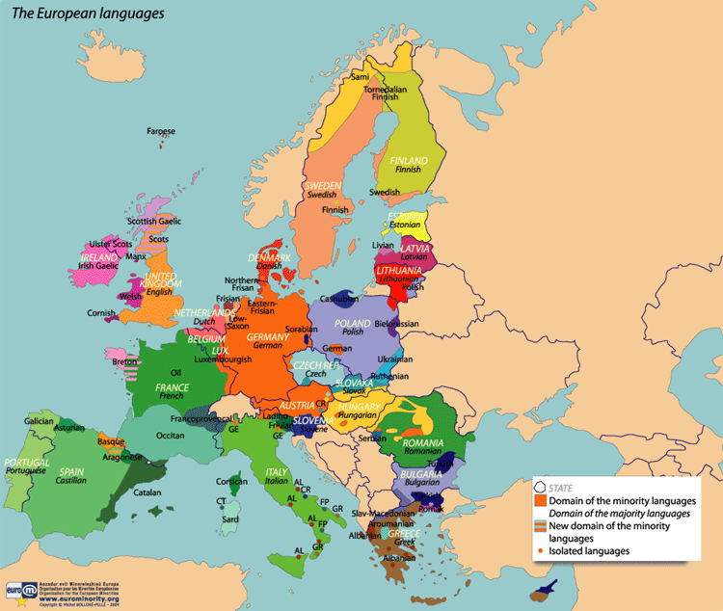

(Учні-бджоли розшукують свої пронумеровані речення на картках, розміщених у різних куточках класу, запам’ятовують їх, диктують обраному в групі секретареві. Ніяких хитрувань, як то записування на руці чи т.п. Потім читають речення по черзі, отримуючи при цьому загальний текст)

(Учні читають зібрані речення по черзі)
T. What are the 2 most spoken languages in Europe?
Is Ukrainian a European language?
How many people in EU speak German?
Is Ukrainian a EU language? Why not?
Do you think it is important to learn European languages? Prove your answer.
Are you a good language student?
  - Speaking
- Answer the fallowing questionnaire, and add up your score to find out if you are a good language student. Then, speak with your partner about the results and how you can improve your English or German. Use expressions like: You should…, It’s a good idea to…, You’d better…, The best thing to do is to…, etc.

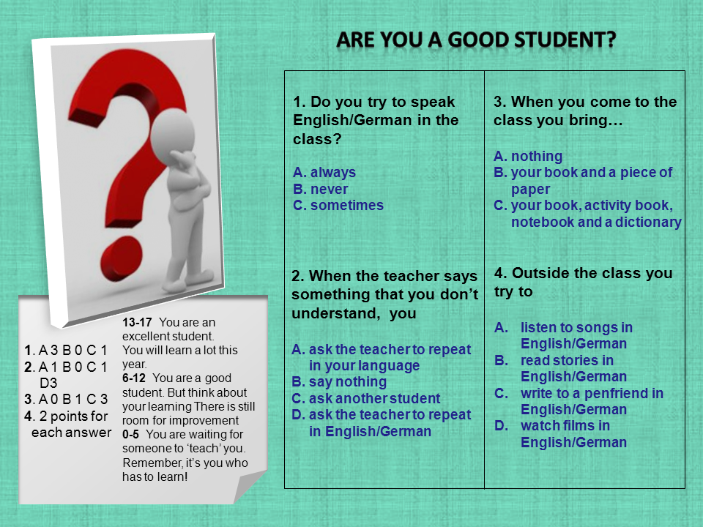

- Dialogical Speaking (discussing the results in pairs, giving advice)
Interview any of your groupmates. Ask about the results and give your comments.
A Are you a good German/English student? What’s your score?
B My score is …
A Why?
B I always try to speak English/German in the class,…etc.
A You are a good student but there is still room for your improvement… The best thing to do is …

- Monological Speaking ( telling the results of the partner, giving advice)
Ann’s score is 4. She’s not a good German student because she speaks German in the class only sometimes. When the teacher says something that she doesn’t understand she asks another student. Outside the class she does nothing. She only brings her book and copybook for the lessons. I’m sure Ann must think about her learning because I think she is waiting for someone to “teach” her. She should remember that it’s she who has to learn.

- Writing
Your former classmate, Nastia, lives in Finland now, one of the European countries. Let’s write her a letter and find out about her learning European lanuages.

Use the schemes to write the letters
Liebe Nastja,
Ich möchte dir über …
erzählen.

Dein(-e) …

Dear Nastia,
I’m having English
and we are talking
about…

Love,
…

Love, …

Final Part. Summing up. Home task ( to finish writing a letter)

